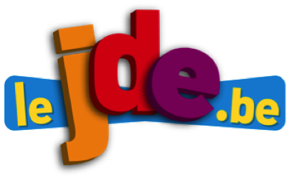
Comment construire un journal ?

Support pédagogique du JDE N° 1073
du vendredi 28 février 2014

Activité 1 Toutes les pages

1) Écrivez la rubrique concernée par chaque article et surlignez l’indice dans le titre qui vous a permis de choisir. Faites le travail sans le JDE puis vérifiez à l’aide de celui-ci.

Titres | Rubrique  (Belgique, Monde ou Magazine)
La grippe est arrivée en Belgique
Le Venezuela sous tension
Les Gilles arrivent, le carnaval est là
Mr Hublot aura-t-il un oscar ?
L’usine de Florida, au Rwanda : un projet pour aider les femmes

2) Classez les 5 titres dans le tableau et pour chacun d’eux, complétez la colonne vide en rédigeant un autre titre.

Titres avec une phrase verbale | Titres avec une phrase non verbale

Activité 2 La Une
Découpez les morceaux du puzzle puis reconstituez l’article. Attention, certains éléments ont une place déterminée. Travaillez sans le JDE puis vérifiez à l’aide de celui-ci.
 |  | 
 |  |  | 
 |  |  | 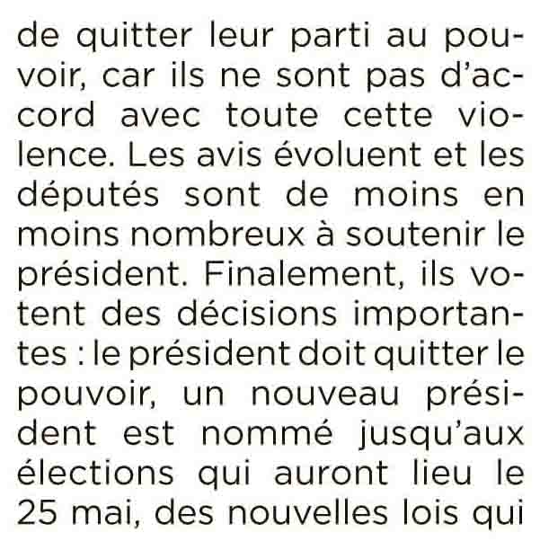
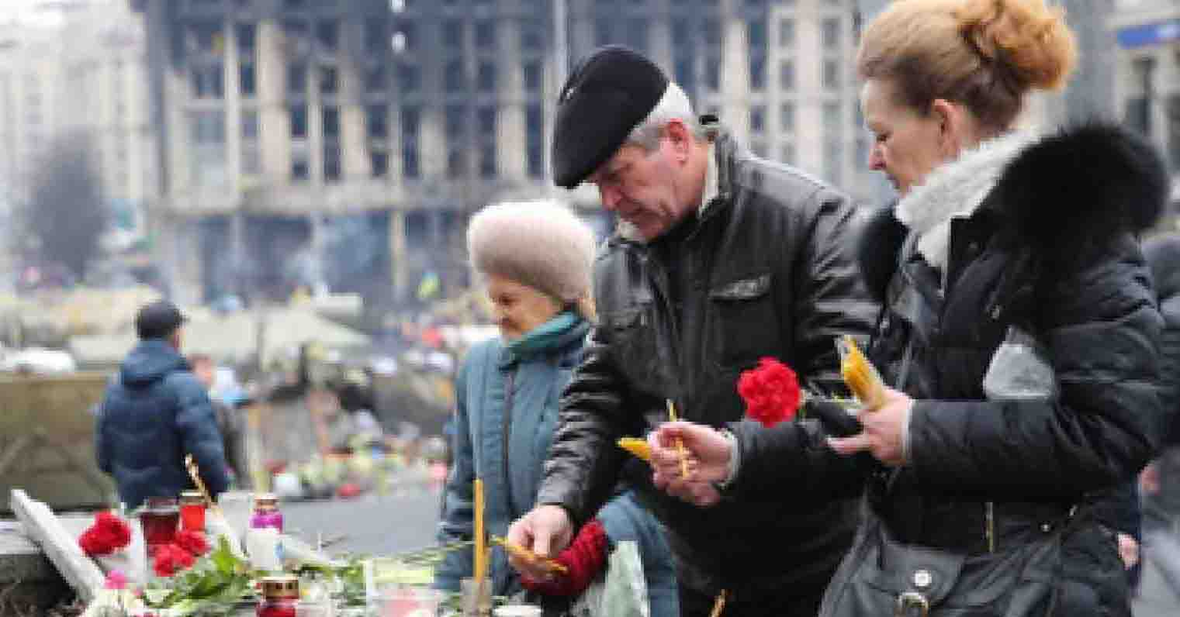 |  |  | 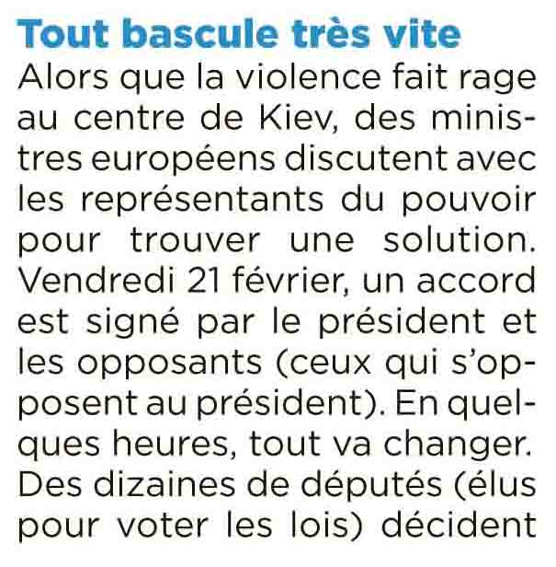
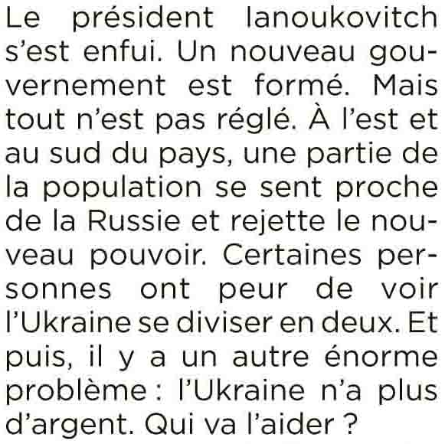 |  | 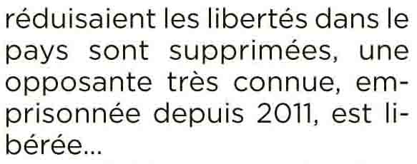 | 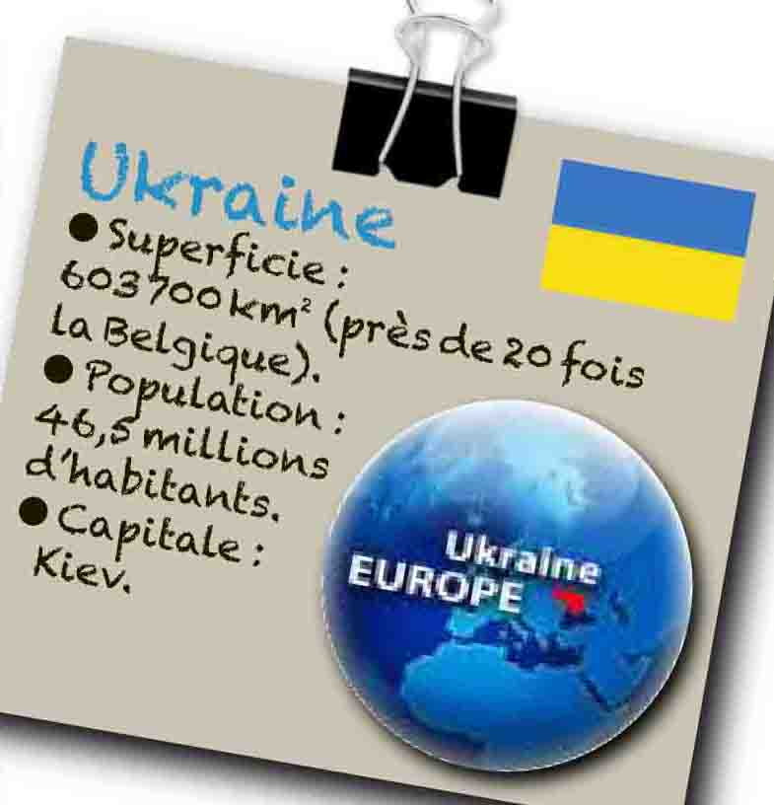

Corrigé disponible sur simple demande auprès de votre consultant régional ou via l’adresse suivante : benedicte.lemercier@lejde.be (merci de préciser le nom et le CP de votre école).

Support pédagogique réalisé par Geneviève Boulanger

JDE – Route de Hannut 38 – 5004 Bouge
Tél. : 081/24 89 86 – Fax : 081/23 12 62 – E-mail : redaction@lejde.be

